Hаучно-практическая конференция
“Oт атома до галактики-2024”
Ловушка для молнии
Проект выполнен : учеником 1 класса, 8 лет, Семён Нечеухин Научный руководитель: Соколюк Виктор Витальевич,
учитель физики

Цель и задачи
Цель: проанализировать информацию о молнии и способах использования энергии молнии. На основе этих данных сделать макет «ловушки» для молнии.

Задачи:
- Проанализировать информацию об электрических характеристиках молнии и о способах ее привлечения;
- Найти способ применения энергии молнии;
- Описать модель и то, как работает «ловушка» для молнии;
- Собрать макет «ловушки» для молнии;
- Найти местность, где часто возникают молнии;
- Доработать макет с учетом новой информации;
- Сформулировать результаты и заключение работы. 1

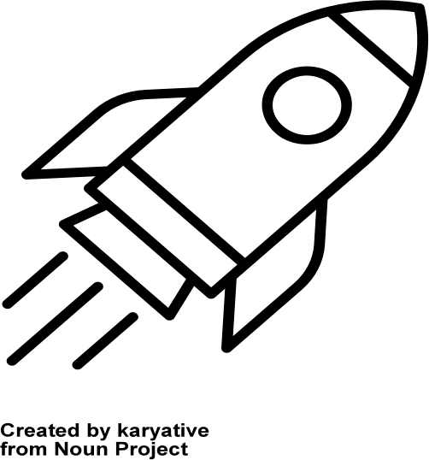
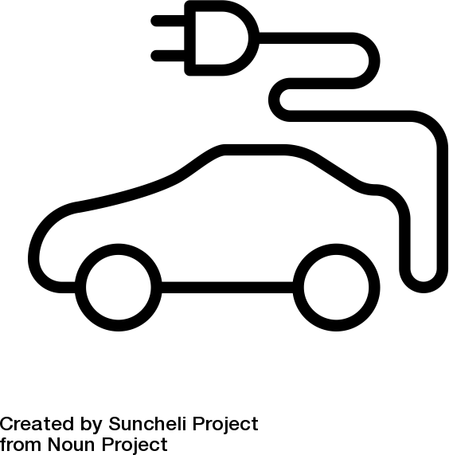
Проблема и актуальность
Молния это колоссальный источник энергии ,но он не используется. В современным мире энергия нужна везде: от разетки до запуска ракет.

2

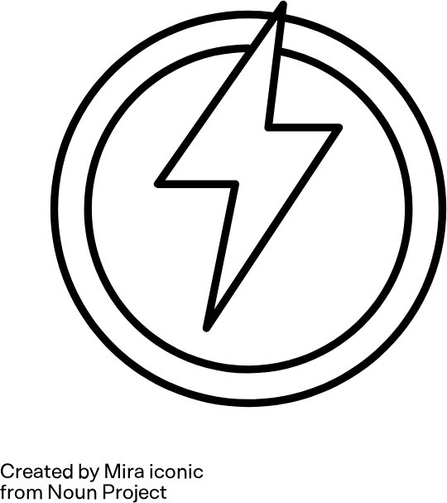
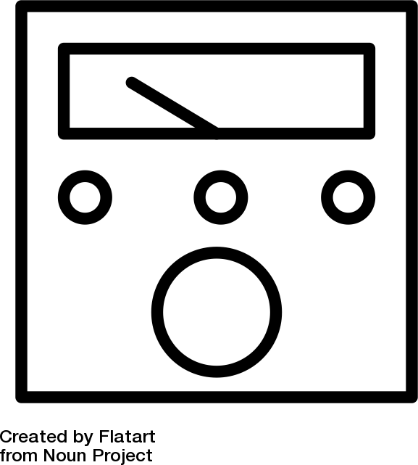
Молния и её сила
- Сила молнии составляет от 30’000 до 200’000 ампер;
- Напряжение молнии достигает сотен миллионов вольт;
- Для примера, одна средняя молния может питать один дом в течение 90 дней.

3

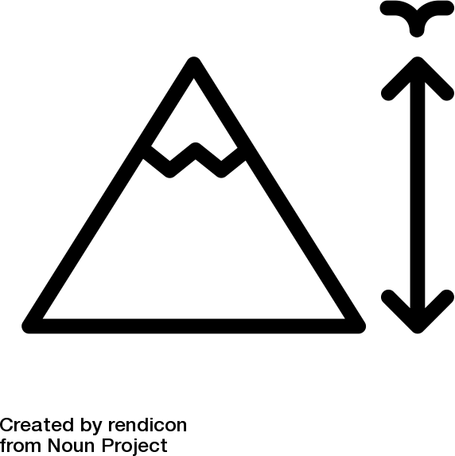
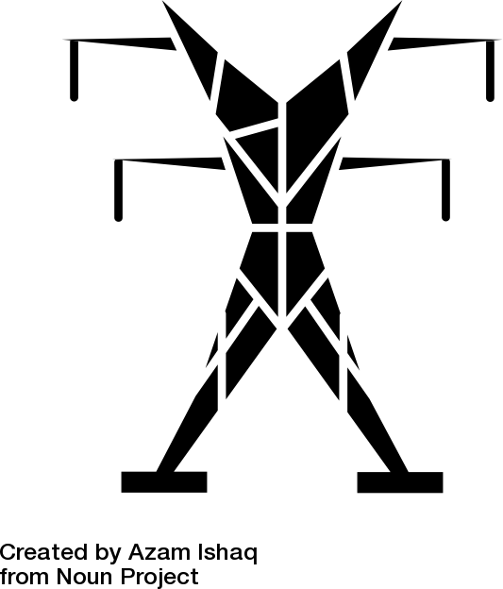
Что привлекает молнию

Высота Напряжение Электропроводимость

4

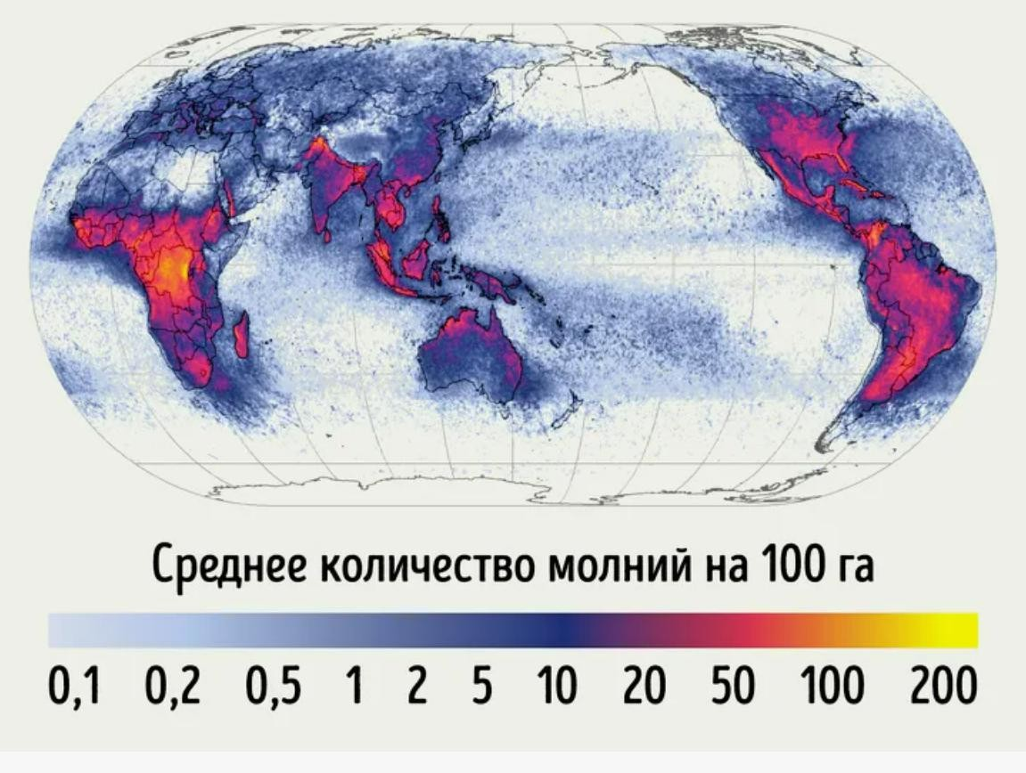
Местность
Ловушку для молнии логично будет разместить на озере Маракайбо потому что это одно из самых молниеносных мест в мире.
Над озером ежегодно фиксируется около 400 гроз. Это примерно 130 вспышек молний в год на квадратный километр.

5

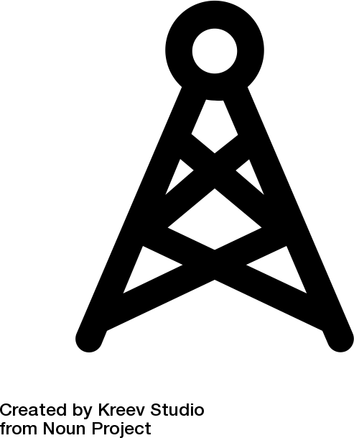
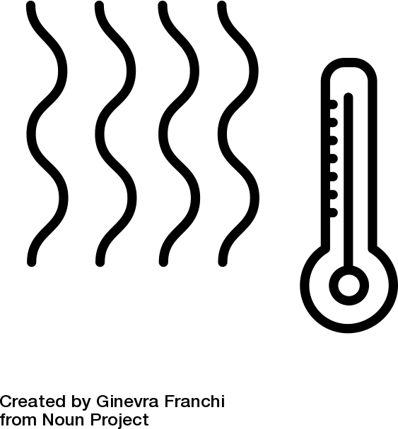
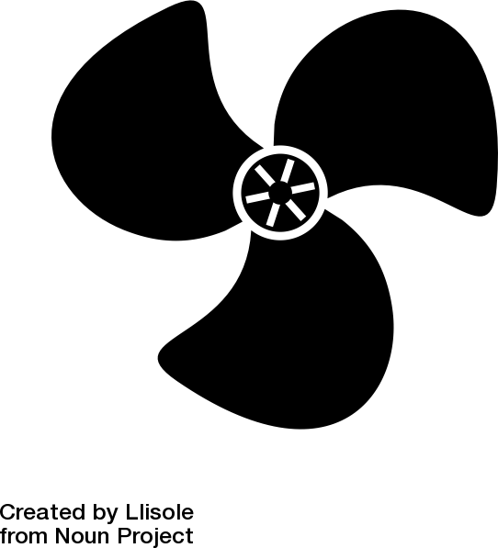


Описание ловушки для молнии
Принцип действия:
- Молния ударяет в шар на вершини башни
- Электричество от молнии проходит по изогнутой трубке
- В трубке электрическая энергия переходит в теполовую и нагревает газ
- Газ расширяясь толкает лопасти ветряков
- Ветряки вырабатывают электрическую энергию, в отличии от молнии можно контролировать и передавать дальше.

6

Шуховская башня
Шуховская башня в Москве высотой 160 м а диаметр основания 30 м. Она устойчивая благодаря тому что вес её распределен равномерно.

Шар на вершине башни и трубка будут состоять из сплава алюминия нержавеющий стали меди, и оцинкованный стали. такой сплав обычно используется для создания материалов с повышенной прочностью, устойчивостью к коррозии.

7

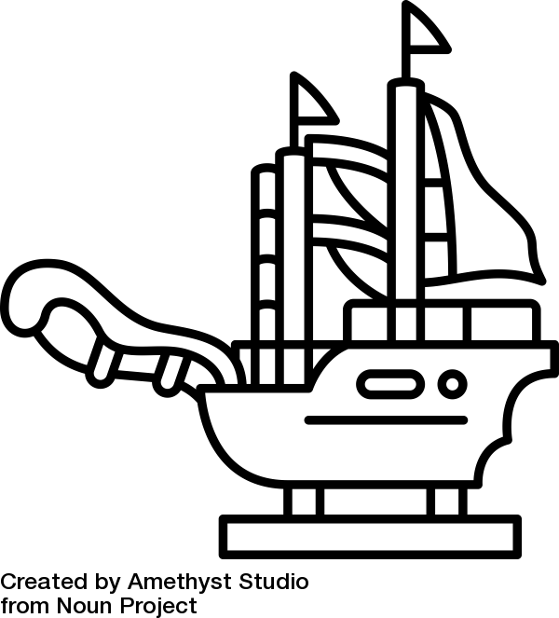

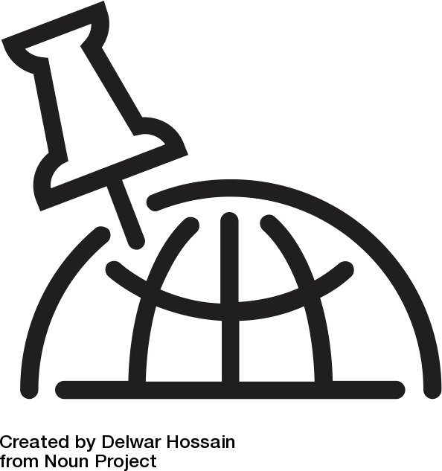
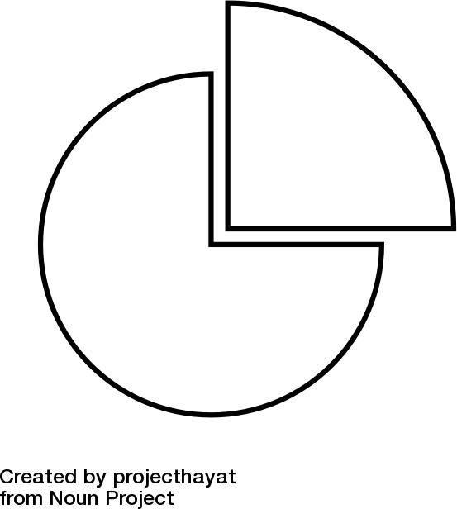
Заключение
- Нами были исследования свойства молнии;
- Выявлены самые молниеносные места на земле;
- Описан механизм ловушки для молнии, который позволяет трансормировать стихийную энергию молнии в контролируемую человеком электрическую энергию;
- Сделали первую часть макета ловушки для молнии.

8



Планы на будущее
  - Детализировать механизм превращения электрической энергии в тепловую и обратно в электрическую;
  - Финализировать макет.

9

Спасибо за внимание

